Задача 1.
Фирма обслуживает 8 клиентов, ежедневно доставляя им товары на транспорте. Существует 10 допустимых маршрутов, каждый из которых позволяет обслужить определенное количество клиентов и требует в течении дня одного транспортного средства. Каждый маршрут характеризуется определенными расходами (см. табл.) Необходимо выбрать такое множество маршрутов, при котором обеспечивается обслуживание каждого из клиентов и, кроме того, суммарные расходы минимальны, при условии, что каждый клиент обслуживается один раз в день.
Клиенты | Маршруты
Клиенты | 1 | 2 | 3 | 4 | 5 | 6 | 7 | 8 | 9 | 10
А |  | 1 |  |  |  |  | 1 | 1 |  | 1
Б |  |  |  |  | 1 |  |  |  | 1
В | 1 |  | 1 | 1
Г |  |  |  | 1 |  |  | 1
Д |  |  | 1 | 1 |  |  |  | 1
Е | 1 | 1 |  |  |  | 1 | 1
Ж |  |  | 1 |  | 1
З |  |  |  |  |  | 1 |  |  | 1 | 1
Расходы по маршруту | 2 | 2 | 4 | 3 | 2 | 2 | 3 | 4 | 4 | 2

Модель задачи
x_{j} – выбор маршрута;
c_{j} – затраты на обслуживание маршрута;
a_{ij} – обслуживание i-го клиента j-м маршрутом.
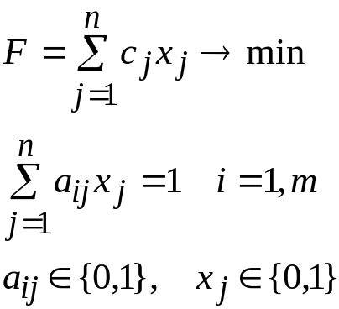

Задание:
решить задачу, используя возможность ЭТ Excel «Поиск решения»

Задача 2.
Рекламное агентство, в составе которого 10 рекламных агентов, получило контракт на рекламу нового продукта. Агентство может провести рекламную акцию на радио и телевидении. В таблице приведены данные о количестве людей, занятых тем или иным видом рекламы, стоимость этой рекламы и количество необходимых рекламных агентов. Данные относятся к одной минуте рекламного времени.
 | Радио | ТВ
Рекламная аудитория (млн. чел.) | 4 | 8
Стоимость (тыс. ден. ед) | 8 | 24
Количество рекламных агентов | 1 | 2

Модель задачи:
 - количество минут рекламного времени на радио;
- количество минут рекламного времени на ТВ.
Условия задачи:
- по рекламной аудитории
- по бюджету
- По рекламным агентам
- По радио
Цель задачи задают ограничения 1) и 2):
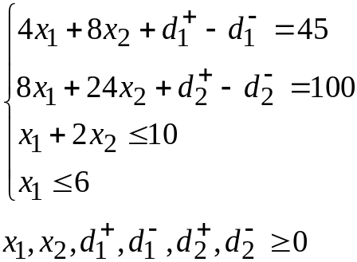

Решить задачу на основе методов весовых коэффициентов и приоритетов (предпочтения установить самостоятельно).
Использовать возможности ЭТ Excel «Поиск решения».

